视频P43：https://www.bilibili.com/video/BV18L4y1M7Bd?p=43

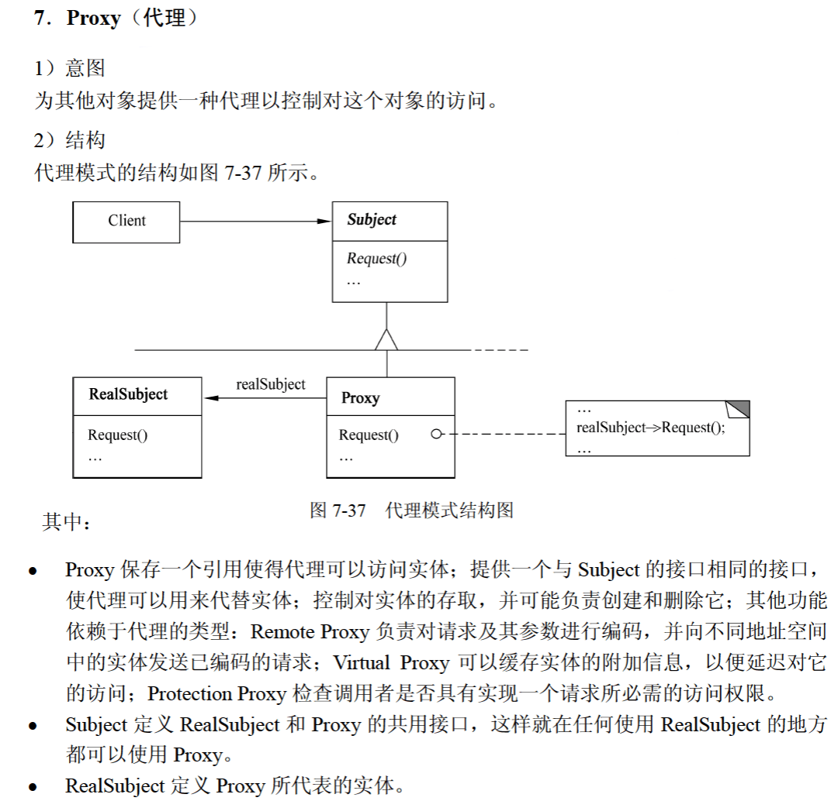
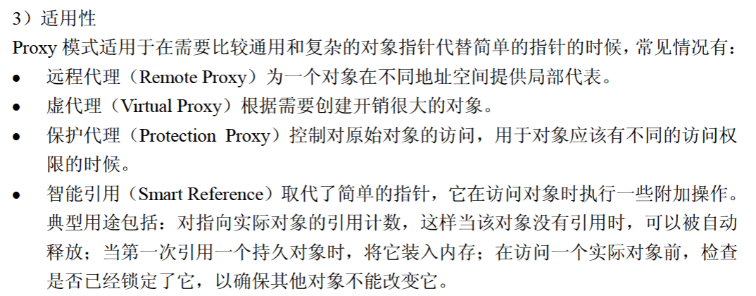

代理模式
（44） 模式通过提供与对象相同的接口来控制对这个对象的访问。（2011年下半年）
（44） A. 适配器（Adapter） B. 代理（Proxy）
C. 组合（Composite） D. 装饰器（Decorator）

代码
public class ProxyPattern {
public static void main(String[] args) {
RealSubject realSubject = new RealSubject();
Proxy proxy = new Proxy(realSubject);

proxy.buy();
}
}

interface Subject {
public void buy();
}

class Proxy implements Subject {
protected RealSubject realSubject;

public Proxy(RealSubject realSubject) {
this.realSubject = realSubject;
}

@Override
public void buy() {
System.out.println("办理购买前的手续");
realSubject.buy(); // 付钱
System.out.println("办理购买后的手续");
}
}

class RealSubject implements Subject {

@Override
public void buy() {
System.out.println("付钱");
}
}

